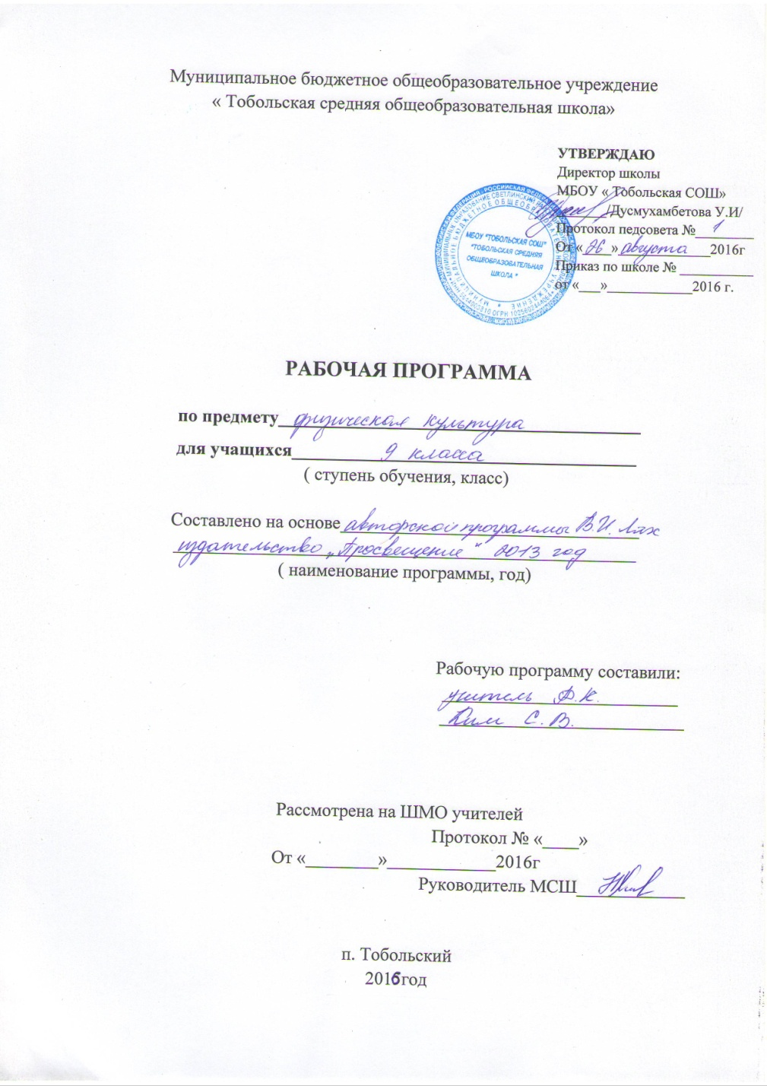
ПОЯСНИТЕЛЬНАЯ ЗАПИСКА
к рабочей программе по физической культуре для учащихся 9 классов
Рабочая программа составлена на основе федерального компонента государственного образовательного стандарта основного общего образования по физической культуре.
Рабочая программа разработана на основе Примерной программы и авторской программы «Комплексная программа физического воспитания учащихся 1-11 классов» В. И. Ляха, А. А. Зданевича. (М.: Просвещение, 2011).
Для прохождения программы в учебном процессе можно использовать следующие учебник;
Виленский, М. Я. Физическая культура. 5-7 кл.: учеб. для общеобразоват. учреждений/М. Я. Виленский, Т. Ю. Торочкова, И. М. Туревский ; под общ. ред. М. Я. Виленского. -Просвещение, 2010.
В программе В. И. Ляха, А. А.. Зданевича программный материал делится на две части - базовую и вариативную. В базовую часть входит материал в соответствии с федеральным компонентом учебного плана. Базовая часть выполняет обязательный минимум образования по предмету «Физическая культура». Вариативная часть включает в себя программный материал по баскетболу. Программный материал усложняется по разделам каждый год за счет увеличения сложности элементов на базе ранее пройденных.
Важной особенностью образовательного процесса в основной школе является оценивание учащихся. Оценивание учащихся предусмотрено как по окончании раздела, так и по мере освоения умений и навыков. По окончании основной школы учащийся должен показать уровень физической подготовленности не ниже результатов, приведенных в разделе «Демонстрировать», что соответствует обязательному минимуму содержания образования. По окончании основной школы учащийся сдает дифференцированный зачет.
Результаты освоения программного материала по предмету «Физическая культура» в основной школе оцениваются по трем базовым уровням, исходя из принципа «общее — частное — конкретное», и представлены соответственно метапредметными, предметными и личностными результатами.
Метапредметные результаты характеризуют уровень сформированности качественных универсальных способностей учащихся, проявляющихся в активном применении знаний и умений в познавательной и предметно-практической деятельности. Приобретенные на базе освоения содержания предмета «Физическая культура», в единстве с освоением программного материала других образовательных дисциплин, универсальные способности потребуются как в рамках образовательного процесса (умение учиться), так и в реальной повседневной жизни учащихся.

Метапредметные результаты проявляются в различных областях культуры.
В области познавательной культуры:
• понимание физической культуры как явления культуры, способствующего развитию целостной личности человека, сознания и мышления, физических, психических и нравственных качеств;
• понимание здоровья как важнейшего условия саморазвития и самореализации человека, расширяющего свободу выбора профессиональной деятельности и обеспечивающего долгую сохранность творческой активности;
• понимание физической культуры как средства организации здорового образа жизни, профилактики вредных привычек и девиантного (отклоняющегося) поведения.
В области нравственной культуры:
• бережное отношение к собственному здоровью и здоровью окружающих, проявление доброжелательности и отзывчивости к людям, имеющим ограниченные возможности и нарушения в состоянии здоровья;
• уважительное отношение к окружающим, проявление культуры взаимодействия, терпимости и толерантности в достижении общих целей при совместной деятельности;
• ответственное отношение к порученному делу, проявление осознанной дисциплинированности и готовности отстаивать собственные позиции, отвечать за результаты собственной деятельности.
В области трудовой культуры:
• добросовестное выполнение учебных заданий, осознанное стремление к освоению новых знаний и умений, качественно повышающих результативность выполнения заданий;
• рациональное планирование учебной деятельности, умение организовывать места занятий и обеспечивать их безопасность;
• поддержание оптимального уровня работоспособности в процессе учебной деятельности, активное использование занятий физической культурой для профилактики психического и физического утомления.
В области эстетической культуры:
• восприятие красоты телосложения и осанки человека в соответствии с культурными образцами и эстетическими канонами, формирование физической красоты с позиций укрепления и сохранения здоровья;
• понимание культуры движений человека, постижение жизненно важных двигательных умений в соответствии с их целесообразностью и эстетической привлекательностью;
• восприятие спортивного соревнования как культурно-массового зрелищного мероприятия, проявление адекватных норм поведения, неантагонистических способов общения и взаимодействия.
В области коммуникативной культуры:
• владение культурой речи, ведение диалога в доброжелательной и открытой форме, проявление к собеседнику внимания, интереса и уважения;
• владение умением вести дискуссию, обсуждать содержание и результаты совместной деятельности, находить компромиссы при принятии общих решений;
• владение умением логически грамотно излагать, аргументировать и обосновывать собственную точку зрения, доводить ее до собеседника.
В области физической культуры:
• владение способами организации и проведения разнообразных форм занятий физической культурой, их планирования и содержательного наполнения;
• владение широким арсеналом двигательных действий и физических упражнений из базовых видов спорта и оздоровительной физической культуры, активное их использование в самостоятельно организуемой спортивно-оздоровительной и физкультурно-оздоровительной деятельности;
• владение способами наблюдения за показателями индивидуального здоровья, физического развития и физической подготовленности, использование этих показателей в организации и проведении самостоятельных форм занятий физической культурой.
Предметные результаты характеризуют опыт учащихся в творческой двигательной деятельности, который приобретается и закрепляется в процессе освоения учебного предмета «Физическая культура». Приобретаемый опыт проявляется в знаниях и способах двигательной деятельности, умениях творчески их применять при решении практических задач, связанных с организацией и проведением самостоятельных занятий физической культурой.
Предметные результаты, так же как и метапредметные, проявляются в разных областях культуры.
В области познавательной культуры:
• знания по истории и развитию спорта и олимпийского движения, о положительном их влиянии на укрепление мира и дружбы между народами;
• знание основных направлений развития физической культуры в обществе, их целей, задач и форм организации;
• знания о здоровом образе жизни, его связи с укреплением здоровья и профилактикой вредных привычек, о роли и месте физической культуры в организации здорового образа жизни.
В области нравственной культуры:
• способность проявлять инициативу и творчество при организации совместных занятий физической культурой, доброжелательное и уважительное отношение к занимающимся, независимо от особенностей их здоровья, физической и технической подготовленности;
• умение оказывать помощь занимающимся при освоении новых двигательных действий, корректно объяснять и объективно оценивать технику их выполнения;
• способность проявлять дисциплинированность и уважительное отношение к сопернику в условиях игровой и соревновательной деятельности, соблюдать правила игры и соревнований.
В области трудовой культуры:
• способность преодолевать трудности, выполнять учебные задания по технической и физической подготовке в полном объеме;
• способность организовывать самостоятельные занятия физической культурой разной направленности, обеспечивать безопасность мест занятий, спортивного инвентаря и оборудования, спортивной одежды;
• способность самостоятельно организовывать и проводить занятия профессионально-прикладной физической подготовкой, подбирать физические упражнения в зависимости от индивидуальной ориентации на будущую профессиональную деятельность.
В области эстетической культуры:
• способность организовывать самостоятельные занятия физической культурой по формированию телосложения и правильной осанки, подбирать комплексы физических упражнений и режимы физической нагрузки в зависимости от индивидуальных особенностей физического развития;
• способность организовывать самостоятельные занятия по формированию культуры движений, подбирать упражнения координационной, ритмической и пластической направленности, режимы физической нагрузки в зависимости от индивидуальных особенностей физической подготовленности;
• способность вести наблюдения за динамикой показателей физического развития и осанки, объективно оценивать их, соотнося с общепринятыми нормами и представлениями.
В области коммуникативной культуры:
• способность интересно и доступно излагать знания о физической культуре, грамотно пользоваться понятийным аппаратом;
• способность формулировать цели и задачи занятий физическими упражнениями, аргументированно вести диалог по основам их организации и проведения;
• способность осуществлять судейство соревнований по одному из видов спорта, владеть информационными жестами судьи.
В области физической культуры:
• способность отбирать физические упражнения по их функциональной направленности, составлять из них индивидуальные комплексы для оздоровительной гимнастики и физической подготовки;
• способность составлять планы занятий физической культурой с различной педагогической направленностью, регулировать величину физической нагрузки в зависимости от задач занятия и индивидуальных особенностей организма;
• способность проводить самостоятельные занятия по освоению новых двигательных действий и развитию основных физических качеств, контролировать и анализировать эффективность этих занятий.
Личностные результаты отражаются в индивидуальных качественных свойствах учащихся, которые приобретаются в процессе освоения учебного предмета «Физическая культура». Эти качественные свойства проявляются прежде всего в положительном отношении учащихся к занятиям двигательной (физкультурной) деятельностью, накоплении необходимых знаний, а также в умении использовать ценности физической культуры для удовлетворения индивидуальных интересов и потребностей, достижения личностно значимых результатов в физическом совершенстве.

Личностные результаты могут проявляться в разных областях культуры.
В области познавательной культуры:
• владение знаниями об индивидуальных особенностях физического развития и физической подготовленности, о соответствии их возрастным и половым нормативам;
• владение знаниями об особенностях индивидуального здоровья и о функциональных возможностях организма, способах профилактики заболеваний и перенапряжения средствами физической культуры;
• владение знаниями по основам организации и проведения занятий физической культурой оздоровительной и тренировочной направленности, составлению содержания занятий в соответствии с собственными задачами, индивидуальными особенностями физического развития и физической подготовленности.
В области нравственной культуры:
• способность управлять своими эмоциями, проявлять культуру общения и взаимодействия в процессе занятий физической культурой, игровой и соревновательной деятельности;
• способность активно включаться в совместные физкультурно-оздоровительные и спортивные мероприятия, принимать участие в их организации и проведении;
• владение умением предупреждать конфликтные ситуации во время совместных занятий физической культурой и спортом, разрешать спорные проблемы на основе уважительного и доброжелательного отношения к окружающим.
В области трудовой культуры:
• умение планировать режим дня, обеспечивать оптимальное сочетание нагрузки и отдыха;
• умение проводить туристские пешие походы, готовить снаряжение, организовывать и благоустраивать места стоянок, соблюдать правила безопасности;
• умение содержать в порядке спортивный инвентарь и оборудование, спортивную одежду, осуществлять их подготовку к занятиям и спортивным соревнованиям.
В области эстетической культуры:
• красивая (правильная) осанка, умение ее длительно сохранять при разнообразных формах движения и пере движений;
• хорошее телосложение, желание поддерживать его в рамках принятых норм и представлений посредством занятий физической культурой;
• культура движения, умение передвигаться красиво, легко и непринужденно.
В области коммуникативной культуры:
• владение умением осуществлять поиск информации по вопросам развития современных оздоровительных систем, обобщать, анализировать и творчески применять полученные знания в самостоятельных занятиях физической культурой;
• владение умением достаточно полно и точно формулировать цель и задачи совместных с другими детьми занятий физкультурно-оздоровительной и спортивно-оздоровительной деятельностью, излагать их содержание;
• владение умением оценивать ситуацию и оперативно принимать решения, находить адекватные способы поведения и взаимодействия с партнерами во время учебной и игровой деятельности.
В области физической культуры:
• владение навыками выполнения жизненно важных двигательных умений (ходьба, бег, прыжки, лазанья и др.) различными способами, в различных изменяющихся внешних условиях;
• владение навыками выполнения разнообразных физических упражнений различной функциональной направленности, технических действий базовых видов спорта, а также применения их в игровой и соревновательной деятельности;
• умение максимально проявлять физические способности (качества) при выполнении тестовых упражнений по физической культуре.
Виды контроля.
-сдача нормативов.
- оценка техники выполнения упражнения.

Распределение учебного времени прохождения программного материала по физической культуре (6-9 классы)
 |  | Количество часов (уроков)
№ п/п | Вид программного материала | Класс
 |  | 6 | 7 | 8 | 9
1 | Базоваячасть | 75 | 75 | 75 | 75
1.1 | Основы знаний о физической культуре | В процессе урока
1.2 | Спортивные игры (волейбол) | 13 | 13 | 15 | 24
1.3 | Гимнастика с элементами акробатики | 22 | 22 | 21 | 21
1.4 | Легкая атлетика | 11 | 11 | 9 | 9
1.5 | Лыжная подготовка | 29 | 29 | 30 | 21
2 | Вариативнаячасть | 30 | 30 | 30 | 30
2.1 | Баскетбол | 10 | 10 | 10 | 10
2.2 | Легкая атлетика | 20 | 20 | 20 | 20
 | Итого | 105 | 105 | 105 | 102

1. Основы знаний о физической культуре, умения и навыки; приемы закаливания, способы саморегуляции и самоконтроля.
1.1. Естественные основы.
9 класс. Влияние возрастных особенностей организма и его двигательной функции на физическое развитие и физическую подготовленность школьников. Защитные свойства организма и профилактика средствами физической культуры.
9 класс. Опорно-двигательный аппарат и мышечная система, их роль в осуществлении двигательных актов. Значение нервной системы в управлении движениями и регуляции систем дыхания, кровоснабжения. Роль психических процессов в обучении двигательным действиям и движениям.
9 класс. Выполнение основных движений и комплексов физических упражнений, учитывающих возрастно-половые особенности школьников и направленно действующих на совершенствование соответствующих физических функций организма. Планирование и контроль индивидуальных физических нагрузок в процессе самостоятельных занятий физическими упражнениями.
1.2. Социально-психологические основы.
9 класс. Решение задач игровой и соревновательной деятельности с помощью двигательных действий. Гигиенические основы организации самостоятельных занятий физическими упражнениями, обеспечение их общеукрепляющей и оздоровительной направленности, предупреждение травматизма и оказание посильной помощи при травмах и ушибах. Анализ техники физических упражнений, их освоение и выполнение по показу. Ведение тетрадей самостоятельных занятий физическими упражнениями, контроля за функциональным состоянием организма.
9 класс. Основы обучения и самообучения двигательным действиям, их роль в развитии внимания, памяти и мышления. Совершенствование и самосовершенствование физических способностей, влияние этих процессов на физическое развитие, повышение учебно-трудовой активности и формирование личностно значимых свойств и качеств. Анализ техники физических упражнений, их освоение и выполнение по объяснению. Ведение тетрадей самостоятельных занятий физическими упражнениями, контроля за функциональным состоянием организма и физической подготовленностью.
9 класс. Анализ техники физических упражнений, их освоение и выполнение по показу, объяснению и описанию. Выполнение общеподготовительных и подводящих упражнений, двигательных действий в разнообразных игровых и соревновательных ситуациях. Ведение тетрадей самостоятельных занятий физическими упражнениями, контроля за функциональным состоянием организма, физическим развитием и физической подготовленностью. Комплексы физических упражнений для развития физических способностей и тестирования уровня двигательной подготовленности.
1.3. Культурно-исторические основы.
5-6 классы. Основы истории возникновения и развития Олимпийского движения, физической культуры и отечественного спорта.
7-8 классы. Физическая культура и ее значение в формирование здорового образа жизни современного человека.
9 класс. Изложение взглядов и отношений к физической культуре, к ее материальным и духовным ценностям.
1.4. Приемы закаливания.
5-6 классы. Воздушные ванны (теплые, безразличные, прохладные, холодные, очень холодные). Солнечные ванны (правша, дозировка).
7-8 классы. Водные процедуры (обтирание, душ), купание в открытых водоемах. 9 класс. Пользование баней.
1.5. Подвижные игры.
Волейбол
5-9 классы. Терминология избранной игры. Правила и организация проведения соревнований по баскетболу. Техника безопасности при проведении соревнований и занятий. Подготовка места занятий. Помощь в судействе. Организация и проведение подвижных игр и игровых заданий.
Баскетбол
5-9 классы. Терминология избранной игры. Правила и организация проведения соревнований по баскетболу. Техника безопасности при проведении соревнований и занятий. Подготовка места занятий. Помощь в судействе. Организация и проведение подвижных игр и игровых заданий.
1.6. Гимнастика с элементами акробатики.
5-7 классы. Значение гимнастических упражнений для сохранения правильной осанки. Развитие силовых способностей и гибкости. Страховка во время занятий. Основы выполнения гимнастических упражнений.
8-9 классы. Значение гимнастических упражнений для развития координационных способностей. Страховка и самостраховка во время занятий. Техника безопасности во время занятий
1.7. Легкоатлетические упражнения.
5-9 классы. Терминология легкой атлетики. Правила и организация проведения соревнований по легкой атлетике. Техника безопасности при проведении соревнований и занятий. Подготовка места занятий. Помощь в судействе.
2. Демонстрировать.
Физические способности | Физические упражнения | Мальчики | Девочки:
Скоростные | Бег 60 м с высокого старта с опорой на руку, с. | 9,2 | 10,2
Силовые | Прыжок в длину с места, см | 180 | 165
 | Лазание по канату на расстояние 6 м, с. | 12 | -
 | Поднимание туловища, лежа на спине, руки за головой, количество раз | - | 18
К выносливости | Бег 2000 м, мин | 8,50 | 10,20
К координации | Последовательное выполнение пяти кувырков, с. | 10,0 | 14.0
 | Броски малого мяча в стандартную мишень, м | 12,0 | 10,0
Задачи физического воспитания учащихся 9 классов направлены:
- на содействие гармоническому развитию личности, укреплению здоровья учащихся.закреплению навыков правильной осанки, профилактику плоскостопия; на содействие гармоническому развитию, выбору устойчивости к неблагоприятным условиям внешней среды, воспитание ценностных ориентации, на здоровый образ жизни;
- на обучение основам базовых видов двигательных действий;
- на дальнейшее развитие координационных и кондиционных способностей;
- на формирование знаний о личной гигиене, режиме дня, влиянии физических упражнений состояние здоровья, работоспособность и развитие двигательных способностей на основ: организма;
- на углубленное представление об основных видах спорта;
- на приобщение к самостоятельным занятиям физическими упражнениями и занятиям любимым видом спорта в свободное время;
- на формирование адекватной оценки собственных физических возможностей;
- на содействие развития психических процессов и обучение психическойсамо регуляции.
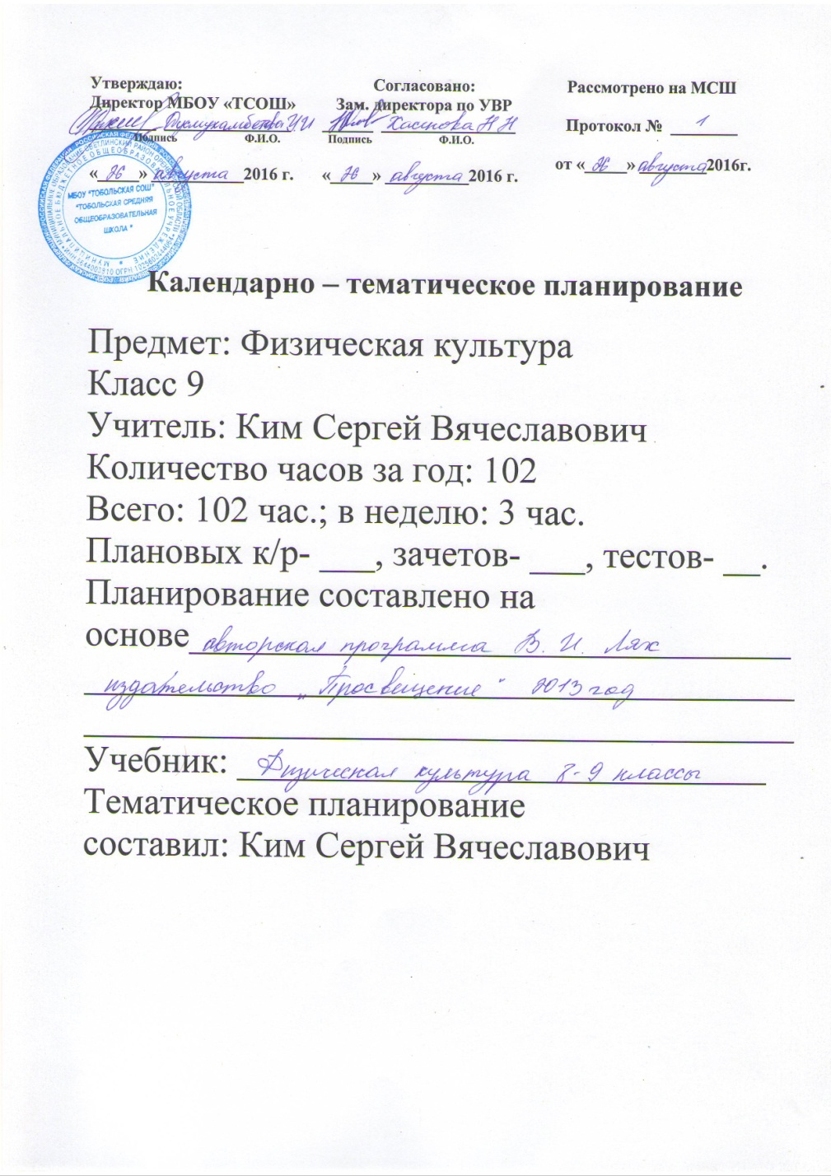
9 класс

№ п\п | № п\р | Дата по плану | Дата фактически | Тема урока | Часы
 |  |  |  | Лёгкая атлетика | 12
1 | 1 |  |  | Т\б на уроках л\атлетике. Развитие скоростных качеств. Гладкий бег. Техника и тактика бега | 1
2 | 2 |  |  | Стартовый разгон, ускорение | 1
3 | 3 |  |  | Специальные беговые упражнения. Повторная пробежка беговых отрезков | 1
4 | 4 |  |  | Бег на результат 60м | 1
5 | 5 |  |  | Челночный бег 4*9м. Повторная пробежка беговых отрезков. | 1
6 | 6 |  |  | Прыжок в длину с разбега. Повторить метание мяча с разбега в 4 - 5 шагов. Медленный бег 7мин с 2-3 ускорения по 80м | 1
7 | 7 |  |  | Совершенствовать технику прыжка в длину и метание мяча с разбега. Учёт техники передачи эстафеты. Медленный бег 8мин. | 1
8 | 8 |  |  | Прыжковые упражнения. Совершенствовать метание мяча на дальность. Бег в медленном темпе до 9 мин с 2-3 ускорениями по 80 м. | 1
9 | 9 |  |  | Упражнения на сопротивление в парах. Учёт освоения метания мяча на дальность. Медленный бег 10 мин. | 1
10 | 10 |  |  | Учёт прыжка в длину с разбега. Бег в медленном темпе 11 мин 2-3 ускорениями по 80 м. | 1
11 | 11 |  |  | Беговые и прыжковые упражнения. Бег в медленном темпе до 12 мин. | 1
12 | 12 |  |  | ОРУ в парах на сопротивление. КУ - бег 2000 м (мальчики), 11500 м (девочки). | 1
 |  |  |  | Спортивные игры | 15
13 | 1 |  |  | Повторение приёма мяча снизу и передачи сверху, нижней I прямой подачи. Игра - эстафета с мячами | 1
14 | 2 |  |  | Учить сочетанию перемещений и передач в тройках. Нижняя прямая подача. Эстафеты. | 1
15 | 3 |  |  | Совершенствовать приёмы и передачи мяча в тройках после перемещения. Нижняя прямая подача | 1
16 | 4 |  |  | Совершенствовать нижнюю прямую подачу. Передачи мяча в тройках через сетку | 1
17 | 5 |  |  | Повторение изученных элементов волейбола. Учить приёму мяча снизу после подачи. | 1
18 | 6 |  |  | Упражнения с гимнастическими скакалками. Совершенствовать технику элементов волейбола. | 1
19 | 7 |  |  | Совершенствовать технику выполнения упражнений приёма и передач мяча. Учёт нижней прямой подачи. | 1
20 | 8 |  |  |  | 1
21 | 9 |  |  |  | 1
22 | 10 |  |  | Тренировки в подтягивании (мальчики), поднимании туловища (девочки). Тренировочная игра в волейбол. | 1
23 | 11 |  |  |  | 1
24 | 12 |  |  |  | 1
25 | 13 |  |  | Тренировочные игры в волейбол с целью усвоения правил игры. Учёт по подтягиванию, подниманию туловища. | 1
26 | 14 |  |  |  | 1
27 | 15 |  |  |  | 1
 |  |  |  | Гимнастика | 21
28 | 1 |  |  | Техника безопасности на уроках гимнастики. Строевые упражнения в движении. Учить акробатическую связку. | 1
29 | 2 |  |  | Учить равновесию на одной, выпаду вперёд и кувырку вперёд в группировке, стойке на голове и руках силой прогнувшись | 1
30 | 3 |  |  | Учить мост из положения стоя - встать, длинный кувырок с 3-4 шагов разбега, совершенствовать изученные элементы. | 1
31 | 4 |  |  | Строевые упражнения. Совершенствовать акробатические упражнения. Лазание по канату. КУ- наклон вперёд сидя на полу | 1
32 | 5 |  |  | Учить лазанию в два приёма на скорость, подниманию туловища. Совершенствовать акробатическое соединение. | 1
33 | 6 |  |  | Оценить: кувырок с выпада вперёд - девочки, стойка на голове и руках силой мальчики. Повторить соединение. | 1
34 | 7 |  |  | ОРУ со скакалками. Оценить длинный кувырок вперёд, мост из положения стоя - встать: Лазание, поднимание туловища | 1
35 | 8 |  |  | Оценить акробатическое соединение. Тренировать лазание, поднимание туловища. | 1
36 | 9 |  |  | КУ - подтягивание, сгибание рук в упоре лёжа. Повторить элементы акробатики. Игра - эстафета с мячами. | 1
37 | 10 |  |  | Учить перевороту силой на низкой перекладине, вису согнувшись. Поднимание туловища. Эстафета. | 1
38 | 11 |  |  | Закрепить переворот силой, вис согнувшись. Учить: вис прогнувшись. Игра. | 1
39 | 12 |  |  | Учить размахиванию и соскоку назад, переворот в упор из виса. Повторить висы. Игра с преодолением препятствий | 1
40 | 13 |  |  | Строевые упражнения. Повторить упражнения на нижней жерди брусьев, закрепить соскок из размахивания. | 1
41 | 14 |  |  | Учить вис на подколенках и соскок в упор присев. Повторить упражнения на перекладине. Тренировка в подтягивании. | 1
42 | 15 |  |  | Строевые упражнения. Оценить: мальчики - переворот в упор девочки - вис согнувшись. Закрепить технику упражнений. | 1
43 | 16 |  |  | Учить опорный прыжок. Повторить упражнения на перекладине. Полоса препятствий. | 1
44 | 17 |  |  | Закрепить технику опорных прыжков. Оценить: соскок из размахивания, вис прогнувшись | 1
45 | 18 |  |  | Совершенствовать опорные прыжки. Оценить: переворот в упор на высокой перекладине, из виса на подколенках соскок в упор присев. | 1
46 | 19 |  |  | Совершенствовать технику опорного прыжка. Тренировка по подтягиванию, подниманию туловища. Полоса препятствий | 1
47 | 20 |  |  | Учёт техники опорного прыжка: согнув ноги через козла в длину - мальчики, боком через коня - девочки. | 1
48 | 21 |  |  | Полоса препятствий. Зачёт по подтягиванию и подниманию туловища. Итоги четверти. | 1
 |  |  |  | Лыжная подготовка | 21
49 | 1 |  |  | Техника безопасности на уроках лыжной подготовки | 1
50 | 2 |  |  | Учить работе рук при переходе с одного хода на другой. Оценить одновременный двухшажный ход. Пройти 2км. | 1
51 | 3 |  |  | Продолжить обучение перехода с одного хода на другой (с одновременного одношажного на попеременный двухшажный ход). Пройти 2 км с 2-3 ускорениями по200м. | 1
52 | 4 |  |  | Учёт техники попеременного двухшажного хода. Учить попеременный четырёхшажный ход. Пройти 2 км. | 1
53 | 5 |  |  | Повторить попеременный четырёхшажный ход, переход с одного хода на другой на дистанции 2 км. | 1
54 | 6 |  |  | Учёт техники перехода с одного хода на другой. Преодоление контруклонов. Пройти 1км на время. | 1
55 | 7 |  |  | Совершенствовать попеременный четырёхшажный ход. Учёт техники одновременного одношажного хода. Пройти 3 км . | 1
56 | 8 |  |  | Повторить преодоление контруклонов. Учёт техники одновременного бесшажного хода. | 1
57 | 9 |  |  | Совершенствовать попеременный четырёхшажный ход, технику подъёмов и спусков. Пройти 3 км со средней скоростью | 1
58 | 10 |  |  | Совершенствовать технику изученных ходов и переход с одного хода на другой. Учёт попеременного четырёхшажного хода. | 1
59 | 11 |  |  | Совершенствовать технику изученных ходов. Пройти дистанцию 3 км с yскоpeниями до 300м. | 1
60 | 12 |  |  | Пройти дистанцию 2 км на скорость с применением изученных ходов. | 1
61 | 13 |  |  | Совершенствовать технику лыжных ходов с прохождением дистанции до 5км со средней скоростью в соответствии с рельефом местности. | 1
62 | 14 |  |  |  | 1
63 | 15 |  |  |  | 1
64 | 16 |  |  |  | 1
65 | 17 |  |  |  | 1
66 | 18 |  |  |  | 1
67 | 19 |  |  |  | 1
68 | 20 |  |  |  | 1
69 | 21 |  |  | Контрольный урок на дистанциях: 2км (девочки), 3 км (мальчики). | 1
 |  |  |  | Спортивные игры | 9
70 | 1 |  |  | ОРУ в движении с прыжками и бегом до 2мин. повторить передачи сверху со сменой мест нижнюю прямую подачу. | 1
71 | 2 |  |  |  | 1
72 | 3 |  |  |  | 1
73 | 4 |  |  | Совершенствовать технику передач мяча в тройках сверху и снизу с переменной мест после передачи через сетку. Игра | 1
74 | 5 |  |  |  | 1
75 | 6 |  |  |  | 1
76 | 7 |  |  | Совершенствовать технику и тактические действия игроков в волейболе. КУ - поднимание туловища, челночный бег. | 1
77 | 8 |  |  |  | 1
78 | 9 |  |  |  | 1
 |  |  |  | Лёгкая атлетика | 24
79 | 1 |  |  | Строевые упражнения. Разбег в 5 - 7 шагов в прыжках в вы - 1соту способом перешагивание. Эстафеты, бег до 3 мин. | 1
80 | 2 |  |  | ОРУ со скакалками 4 серии по 30 прыжков. Закрепить разбег в прыжках в высоту способом перешагивание. Бег до 3 мин. | 1
81 | 3 |  |  | Совершенствовать разбег в прыжках в высоту. Эстафеты с мячами. Медленный бег до 4 мин. | 1
82 | 4 |  |  | Совершенствовать разбег и переход через планку в прыжках в высоту способом перешагивание с 5 - 7 шагов разбега. Бег до 4 мин | 1
83 | 5 |  |  |  | 1
84 | 6 |  |  | Учёт техники разбега и прыжка в высоту способом перешагивания. Медленный бег 4 мин. С ускорениями 3 раза по 50 м. | 1
85 | 7 |  |  | Учить верхней прямой подаче. Совершенствовать технику упражнений ! в волейболе. Учебная игра. Бег до 5 мин | 1
86 | 8 |  |  |  | 1
87 | 9 |  |  |  | 1
88 | 10 |  |  | Совершенствовать технику игровых упражнений, учёт верхней прямой 1 подачи. Повторить технику стартов. КУ- прыжки через скакалку | 1
89 | 11 |  |  |  | 1
90 | 12 |  |  |  | 1
91 | 13 |  |  | Повторить Т/Б при беге и метаниях, старты с разгонам до 20м. Бег 60м на время. | 1
92 | 14 |  |  |  | 1
93 | 15 |  |  |  | 1
94 | 16 |  |  | Совершенствовать упражнения в прыжках в длину и метании мяча. Медленный бег до 7мин | 1
95 | 17 |  |  |  | 1
96 | 18 |  |  |  | 1
97 | 19 |  |  | Беговые и прыжковые упражнения. Зачет по прыжкам в длину и метании мяча. КУ-«километры здоровья» | 1
98 | 20 |  |  |  | 1
99 | 21 |  |  |  | 1
100 | 22 |  |  | Зачетные уроки по КДП: бег 30м, челночный бег, прыжок и длину с места, подтягивание поднимание туловища ,наклоны вперед, бег 200м. Итоги за год. | 1
101 | 23 |  |  |  | 1
102 | 24 |  |  |  | 1

- (Приложение №2)
- Учебно-методическое и материально-техническое обеспечение образовательного процесса по физической культуре.
- Для отражения количественных показателей в требованиях используется следующая система обозначений: Д — демонстрационный экземпляр (1 экз., кроме специально оговоренных случаев);
- К — комплект (из расчета на каждого учащегося исходя из реальной наполняемости класса);
- Г — комплект, необходимый для практической работы в группах, насчитывающих несколько учащихся.
№  п/п | Наименование объектов и средств материально-технического оснащения | Необходимое количество | Примечание
 |  | Основная школа
1 | Библиотечный фонд (книгопечатная продукция)
1.1 | Стандарт основного общего образования по физической культуре | Д | Стандарт по физической культуре, примерные программы, авторские рабочие программы входят в состав обязательного программно-методического обеспечения кабинета по физической культуре (спортивного зала)
1.2 | Примерная программа по физической культуре среднего (полного) общего образования (базовый профиль) | Д
1.3 | Авторские рабочие программы по физической культуре | Д
1.4 | Учебник по физической культуре | Г | В библиотечный фонд входят комплекты учебников, рекомендованных или допущенных Министерством образования и науки Российской Федерации
1.5 | Научно-популярная и художественная литература по физической культуре, спорту, олимпийскому движению | Д | В составе библиотечного фонда
1.6 | Методические издания по физической культуре для учителей | Д | Методические пособия и рекомендации, журнал «Физическая культура в школе»
2 | Демонстрационные печатные пособия
2.1 | Таблицы по стандартам физического развития и физической подготовленности | Д
2.2 | Плакаты методические | Д | Комплекты плакатов по методике обучения двигательным действиям, гимнастическим комплексам, общеразвивающим и корригирующим упражнениям
3 | Экранно-звуковые пособия
3.1 | Видеофильмы по основным разделам и темам учебного предмета «физическая культур | Д
4 | Учебно-практическое и учебно-лабораторное оборудование
4.1 | Щит баскетбольный игровой | Д
4.2 | Щит баскетбольный тренировочный | Г
4.3 | Стенка гимнастическая | Г
4.5 | Скамейки гимнастические | Г
4.6 | Стойки волейбольные | Д
4.7 | Ворота для гандбола и мини-футбола | Д
4.8 | Бревно гимнастическое напольное | Д
4.9 | Перекладина гимнастическая пристенная | Д
4.10 | Канат для лазания | Д
4.11 | Обручи гимнастические | Г
4.12 | Комплект матов гимнастических | Г
4.13 | Перекладина навесная универсальная | Д
4.14 | Набор для подвижных игр | К
4.15 | Аптечка медицинская | Д
4.16 | Спортивный туризм (палатки, рюкзаки, спальные мешки и др.) | Г
4.17 | Стол для настольного тенниса | Д
4.18 | Комплект для настольного тенниса | Г
4.19 | Мячи футбольные | Г
4.20 | Мячи баскетбольные | Г
4.21 | Мячи волейбольные | Г
4.22 | Сетка волейбольная | Д
4.23 | Оборудование полосы препятствий | Д
4.24 | Лыжи в комплекте, беговые | К
5 | Спортивные залы (кабинеты)
5.1 | Спортивный зал игровой (гимнастический) |  | С раздевалками для мальчиков и девочек
5.2 | Кабинет учителя |  | Включает в себя: рабочий стол, стулья, шкафы книжные (полки), шкаф для одежды
5.3 | Подсобное помещение для хранения инвентаря и оборудования |  | Включает в себя стеллажи, контейнеры
6 | Пришкольный стадион (площадка)
6.1 | Легкоатлетическая дорожка | Д
6.2 | Сектор для прыжков в длину | Д
6.3 | Игровое поле для футбола (мини-футбола) | Д
6.4 | Лыжная трасса | Д

